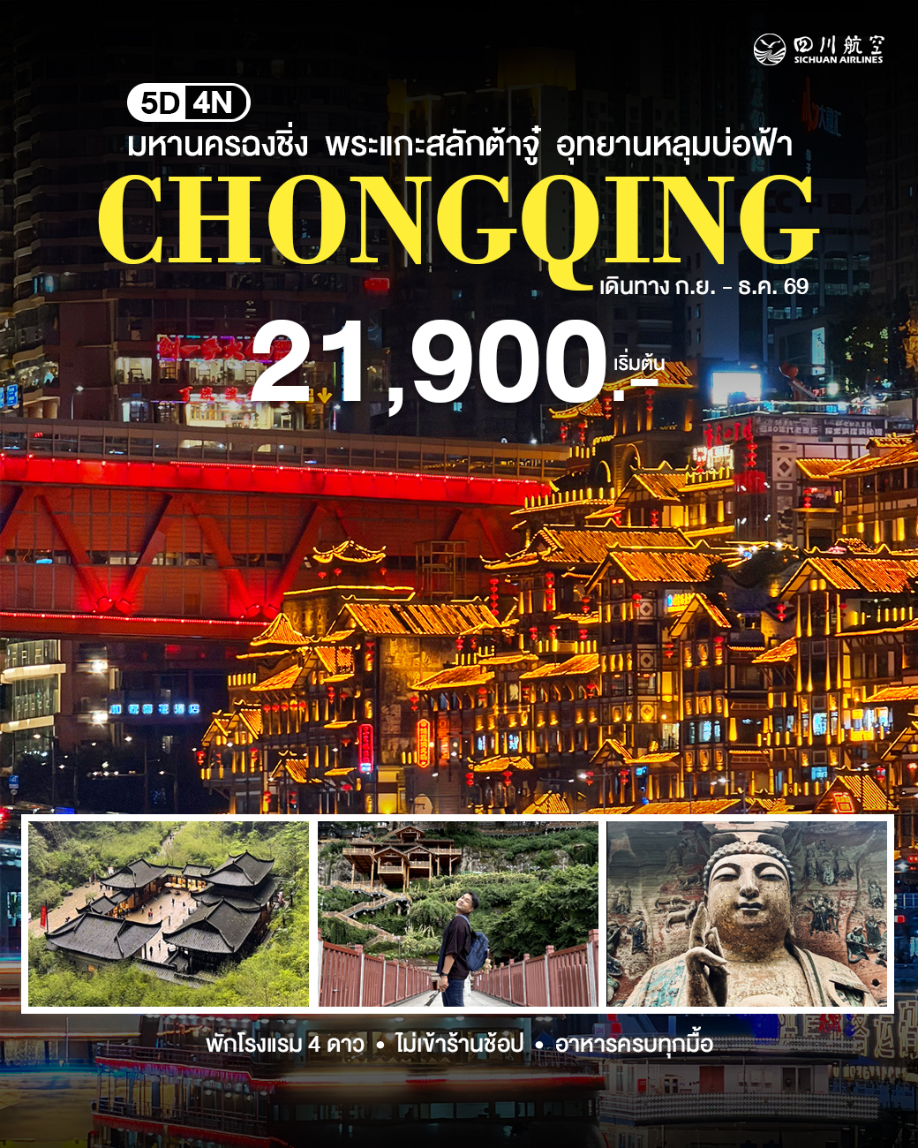



สายการบิน Sichuan Airline (3U)
ไฟลท์บิน | รายละเอียด | เวลาออก | เวลาถึง | น้ำหนักกระเป๋า
3U3772 | BKK-CKG | 19.55 | 01.20+1 | ไม่เกิน 20 กิโลกรัม 1 ใบต่อ 1 ท่าน
3U3771 | CKG-BKK | 16.40 | 18.55 | ไม่เกิน 20 กิโลกรัม 1 ใบต่อ 1 ท่าน

วันแรก กรุงเทพฯ(สุวรรณภูมิ) – ฉงชิ่ง
16.20 น. คณะพร้อมกันที่สนามบินสุวรรณภูมิ เคาน์เตอร์ Sichuan Airline (3U) โดยมีเจ้าหน้าที่ของบริษัทฯ
คอยต้อนรับและอำนวยความสะดวก
19.55 น. ออกเดินทางสู่ เมืองฉงชิ่ง โดยสายการบิน Sichuan Airline (3U) เที่ยวบินที่ 3U3772
01.20+1 น. คณะท่านเดินทางถึง เมืองฉงชิ่ง เป็นเขตเทศบาลนครตั้งอยู่ภาคตะวันตกเฉียงใต้ของจีน มีพื้นที่ติดกับมณฑลหูเป่ย หูหนัน กุ้ยโจว ซื่อชวน และฉ่านซี ภายในตัวเมืองมีแม่น้ำไหลพาดผ่านหลายสาย เป็นเมืองขนาดใหญ่อันดับ 8 ของจีน มีเนื้อที่ 82,300 ตร.กม. มีประชากร (พ.ศ. 2548) 31,442,300 คน ประชากรส่วนใหญ่เป็นชาวฮั่น หลังผ่านพิธีตรวจคนเข้าเมืองเรียบร้อยแล้ว
ค่ำ นำคณะท่านเข้าสู่ที่พัก HOLIDAY INN EXPRESS 4 ดาว หรือเทียบเท่า
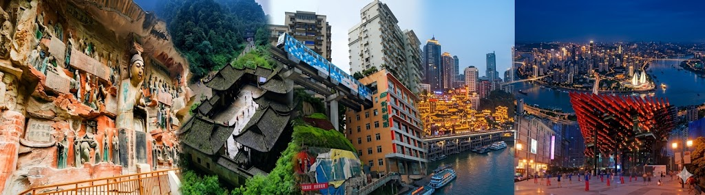
วันที่สอง เมืองต้าจู๋ - พระพุทธรูปหินแกะสลักหินต้าจู๋ – ฉงชิ่ง
เช้า บริการอาหารเช้า ณ ห้องอาหารพัก หลังอาหารนำท่านเข้าสู่ เมืองต้าจู๋ คือแหล่งมรดกโลกที่ตั้งอยู่ในเขตนครฉงชิ่ง ประเทศจีน เด่นในความงดงามของงานแกะสลัก ทั้งทางพุทธศาสนาขงจื๊อ เต๋า และชีวิตผู้คนบนผาแคบๆ ที่เริ่มแกะสลักเรื่อยมาตั้งแต่คริสต์ศตวรรษที่ 9 จนถึงคริสต์ศตวรรษที่ 13
เที่ยง บริการอาหารเที่ยง ณ ภัตตาคาร หลังอาหารนำท่านเดินทางไปยัง พระพุทธรูปหินแกะสลักหินต้าจู๋ ได้ลงทะเบียนเป็นมรดกโลกในการประชุมคณะกรรมการมรดกโลกสมัยสามัญครั้งที่ 23 เมื่อปี พ.ศ. 2542 ที่เมืองมาร์ราเกช ประเทศโมร็อคโค เป็น 1 ใน 40 กว่าแหล่งมรดกโลกของจีน มีความสำคัญทางวัฒนธรรม โดยเฉพาะด้านศาสนา ซึ่งไม่เพียงแต่มีงานศิลปะของพุทธศาสนาเท่านั้น ยังเป็นศูนย์รวมงานศิลปะของศาสนาเต๋า และ แนวคิดสำนักปรัชญา ‘หยู่เจียเสียว์’ ของขงจื๊อรวมอยู่ด้วย
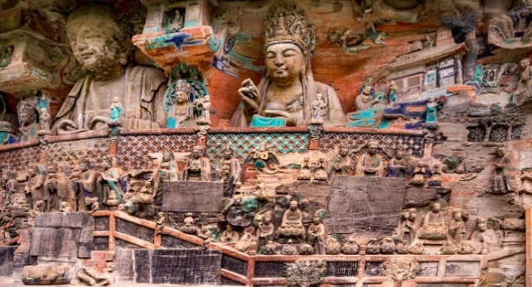
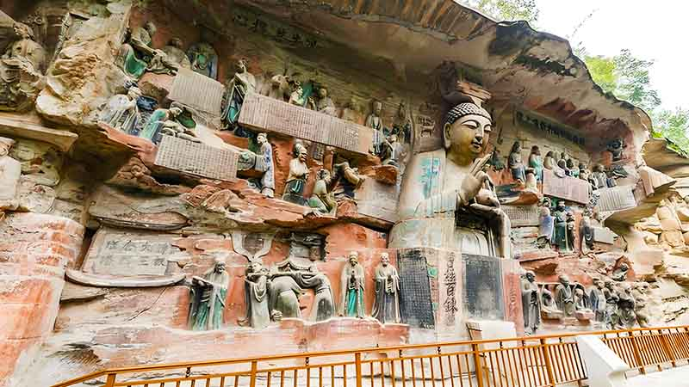

จากนั้นนำท่านเดินทางกลับ นครฉงชิ่ง ( ใช้เวลาโดยประมาณ 1-2 ชั่วโมง)
ค่ำ บริการอาหารค่ำ ณ ภัตตาคาร หลังอาหารนำคณะท่านเข้าสู่ที่พัก
HOLIDAY INN EXPRESS 4 ดาว หรือเทียบเท่า

วันที่สาม อู่หลง – ระเบียงแก้ว – หลุมบ่อฟ้าและสะพานสวรรค์
เช้า บริการอาหารเช้า ณ ห้องอาหารที่พัก หลังอาหารนำท่านเดินสู่ อู่หลง ตั้งอยู่ทางตะวันออกเฉียงใต้ของเมืองฉงชิ่ง เป็นเมืองที่โอบล้อมด้วยภูเขาสูง มีแม่น้ำอู่เจียงตัดผ่าน เป็นแม่น้ำสายหลักในเมืองอู่หลงเป็นเมืองที่มีอากาศดี เป็นเมืองที่อุดมไปด้วยทรัพยากรธรรมชาติที่งดงาม ถ้ำที่เมืองอู่หลงนี้ได้รับการขนานนามว่ามีความสวยงามที่สุดในเมืองจีนก็ว่าได้
เที่ยง บริการอาหารเที่ยง ณ ภัตตาคาร หลังอาหารนำท่านชมความงามของ ระเบียงแก้ว จุดท่องเที่ยวแห่งใหม่ล่าสุดของอุทยานฯ ซึ่งตั้งอยู่บนหน้าผาสูงจากระดับน้ำทะเล 1,200 เมตร ยื่นออกไปจาก ขอบหน้าผา 11 เมตร มีความกว้าง 26 เมตร ออกแบบโดยผู้เชี่ยวชาญทั้งในประเทศจีนและต่างประเทศ เป็น ระเบียงกระจกชมวิวที่ใหญ่ที่สุดในเอเชีย ให้ท่านได้ชื่นชมทัศนียภาพโดยรอบ และด้านล่างที่สามารถมองทะลุไปยังก้นหุบเขา
*** กรณีที่ทางอุทยานประกาศปิด หรือไม่อนุญาตให้ไปชมวิว ณ ระเบียงแก้ว ด้วยเหตุผลของอุทยานฯ จะไม่มีการคืนเงิน หรือจัดรายการอื่นทดแทน เนื่องจากอุทยานได้รวมค่าใช้จ่ายไว้ทั้งหมดแล้ว ***
จากนั้นนำท่านเที่ยวชม หลุมบ่อฟ้าและสะพานสวรรค์ พาท่านชมมหัศจรรย์แห่งภูผาที่น่าอัศจรรย์เป็นอย่างมาก ท่านจะได้ชมหลุมที่ ลอยอยู่บนอากาศ แต่เมื่อท่านได้มองจากด้านบนนั้นจะเหมือนภูเขาที่มีรู มองไกลๆ เหมือนดั่งมีแอ่งน้ำที่อยู่กลางหุบเขา แต่เมื่อได้เดินไปใกล้ๆ ท่านจะได้เห็นหลุมอวกาศขนาดใหญ่ที่ลอยอยู่ท่ามกลางภูเขา นำท่านเดินสะพานหินจากด้านบนลงสู่เบื้องล่าง ให้ท่านได้สัมผัสบรรยากาศธรรมชาติที่เหลือเชื่อ ระหว่างทางท่านจะได้ชมหินงอกหินย้อยที่สวยงามเกิดขึ้นตามธรรมชาติระหว่างที่เดิน จากนั้นพอท่านเดินทางถึงเบื้องล่างท่านจะได้พบบ้านโบราณที่งดงาม มีแสงจากหลุมบ่อฟ้าด้านบนสาดส่องเข้ามาใจกลางบ้าน ทำให้ภาพที่เห็นเสมือนแสงไฟจากฟ้าส่องลงมาให้ผู้มาเยือนได้เห็นภาพที่สวยงามเหมือนจัดฉากไว้รอต้อนรับทุกท่านที่มาชม
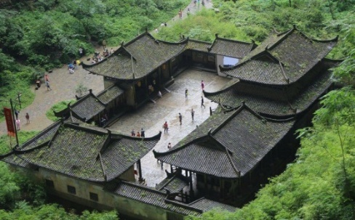
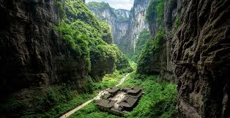
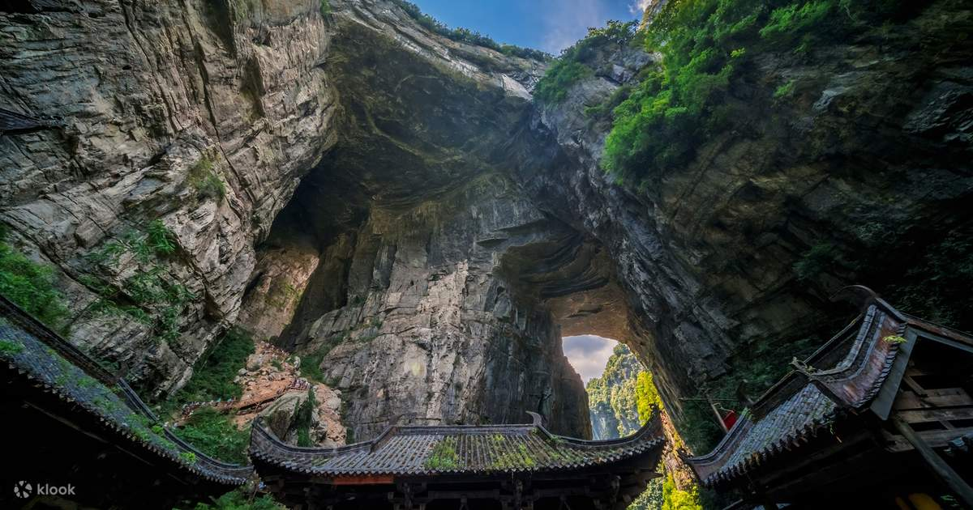

ค่ำ บริการอาหารค่ำ ณ ภัตตาคาร หลังอาหารนำคณะท่านเข้าสู่ที่พัก
DAWEIYING HOLIDAY 4 ดาว หรือเทียบเท่า

วันที่สี่ อู่หลง - อุทยานเขานางฟ้า – ฉงชิ่ง – ชมรถไฟทะลุตึก – หงหย่าต้ง
เช้า บริการอาหารเช้า ณ ห้องอาหารที่พัก หลังอาหารนำท่านเที่ยวชม อุทยานเขานางฟ้า อยู่ทางตอนเหนือของแม่น้ำอวู่เจียงที่ระดับความสูงเฉลี่ย 1900 เมตร จากระดับน้ำทะเล อุทยานเขานางฟ้ามีชื่อเสียงในเรื่องความสวยงาม ทางธรรมชาติที่แตกต่างกันไปในแต่ละฤดู จนได้รับการขนานนามว่าเป็นดินแดน 4 สิ่งมหัศจรรย์ คือมีป่าไม้หนาแน่น, ยอดเขาประหลาด, ทุ่งหญ้าเลี้ยงสัตว์และ ลานหิมะในสถานที่เดียวกันเพียงแต่ต่างฤดูกาลเท่านั้น และที่สำคัญที่สุดคือเป็นทุ่งหญ้าเลี้ยงสัตว์อันดับ 1 ทางภาคใต้ของประเทศจีน
เที่ยง บริการอาหารเที่ยง ณ ภัตตาคาร หลังอาหารนำท่านสู่ เมืองฉงชิ่ง จากนั้นนำท่านชม รถไฟทะลุตึก ในฉงชิ่งซึ่งสามารถผ่านอาคารที่อยู่อาศัยได้กลายเป็นสถานที่เช็คอินที่มีชื่อเสีย การสร้างอาคารและสถานีรถไฟฟ้ารางเบานี้จะแยกออกจากตัวอาคารของอาคารพักอาศัยซึ่งจะไม่ทำให้เกิดการสั่นสะเทือน
จากนั้นนำท่านไปชมความงามของ หงหย่าต้ง เป็นหมู่อาคารยกใต้ถุนสูง ความสูง 11 ชั้น ในย่านธุรกิจเจี่ยฟ่างเปย์ในนครฉงชิ่ง หมู่อาคารเหล่านี้สร้างเข้าไปในหน้าผาที่ยื่นออกสู่ชายฝั่งทิศใต้ของแม่น้ำเจียหลิง และเป็นหนึ่งในสถานที่ท่องเที่ยวที่เป็นที่นิยมที่สุดในนครฉงชิ่ง
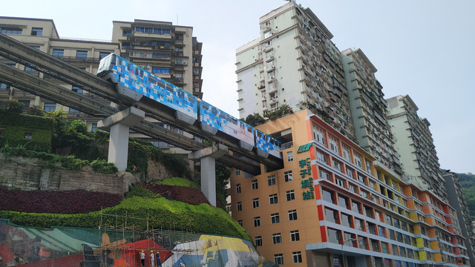
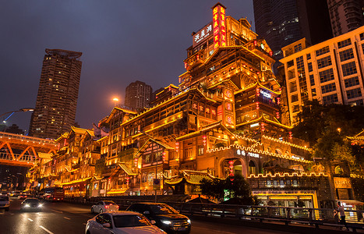

ค่ำ บริการอาหารค่ำ ณ ภัตตาคาร หลังอาหารนำคณะท่านเข้าสู่ที่พัก
UrCove by Hyatt Hotel 4 ดาว หรือเทียบเท่า

วันที่ห้า ถนนคนเดินเจียฟางเป่ย - ตึกตะเกียบ - ย่านถนนคนเดินบันได 18 ขั้น - กรุงเทพฯ
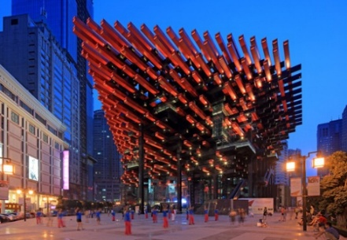
เช้า บริการอาหารเช้า ณ ห้องอาหารที่พัก หลังอาหารนำท่านช้อปปิ้งที่ ถนนคนเดินเจี่ยฟางเป่ย เป็นเแหล่งรวมทั้งแบรนด์ดัง ห้างสรรพสินค้าขนาดใหญ่ โรงแรม รวมทั้งร้านอาหารอร่อยๆ ไว้มากมาย บริเวณรอบๆ มีการติดตั้งไฟ จอ LED รวมไปถึงจอโฆษณา ที่ช่วยเพิ่มความคึกคักตลอดทั้งคืน อีกทั้งยังเป็นย่านที่ขึ้นชื่อเรื่องแฟชั่น จากนั้นนำท่านไปชม ตึกตะเกียบ ศูนย์จัดแสดงงานศิลปะแห่งนี้เป็นสิ่งก่อสร้างอันมีเอกลักษณ์ที่ตั้งอยู่ในนครฉงชิ่ง อาคารนี้ถูกออกแบบให้มีรูปร่างคล้ายกอง "ตะเกียบยักษ์" สีดำและแดงที่วางซ้อนกันเป็นชั้นๆ สร้างความประทับใจให้กับผู้พบเห็นตั้งแต่แรกเห็น
เที่ยง บริการอาหารเที่ยง ณ ภัตตาคาร หลังอาหารนำท่านเที่ยวชม ย่านถนนคนเดินบันได 18 ขั้น ย่านเมืองเก่าและถนนคนเดินที่มีเสน่ห์ เป็นเอกลักษณ์ของฉงชิ่งที่สร้างบนภูมิประเทศเนินเขา มีบันไดหินและตรอกซอกซอยเชื่อมต่อเมืองบนและล่าง ปัจจุบันได้รับการบูรณะเป็นแหล่งท่องเที่ยวเชิงวัฒนธรรม มีร้านอาหาร คาเฟ่ ร้านขายของที่ระลึก และมุมถ่ายรูปสวยๆ โดยเฉพาะยามค่ำคืนที่เปิดไฟสว่างไสว
สมควรแก่เวลานำท่านเดินทางสู่สนามบิน
16.40 น. เหินฟ้าเดินทางสู่ กรุงเทพฯ (สนามบินสุวรรณภูมิ) โดยสายการบิน Sichuan Airline (3U)
เที่ยวบินที่ 3U3771
18.55 น. เดินทางถึงประเทศไทย โดยสวัสดิภาพ
..................................................................................................................................................................................................................................
หมายเหตุ ! โปรแกรมการเดินทางอาจเปลี่ยนแปลงตามความเหมาะสม บริษัทฯ ขอสงวนสิทธ์
ในการปรับเปลี่ยนราคา หากมีการปรับขึ้นของภาษีน้ำมันของสายการบิน

สำรองที่นั่ง ชำระเงินมัดจำ ท่านละ 10,000 บาท พร้อมแจ้งชื่อเป็นภาษาอังกฤษตามหนังสือเดินทาง
ส่วนที่เหลือชำระทั้งหมดก่อนการเดินทาง 20 วัน

อัตราค่าบริการ
โปรแกรม 3U มหานครฉงชิ่ง (5 วัน 4 คืน)
คอนเฟิร์มเดินทางทุกพีเรียด | ราคาผู้ใหญท่านละ | พักเดี่ยว
วันที่ 16-20 กันยายน 2569 | 21,900.- | 2,500. -
วันที่ 21-25 ตุลาคม 2569 | 22,900. - | 2,500. -
วันที่ 18-22 พฤศจิกายน 2569 | 21,900.- | 2,500. -
วันที่ 30 ธันวาคม – 03 มกราคม 2570 | 27,900. - | 2,500. -
**ในกรณีที่ไม่ถึง 15 ท่าน บริษัทขอสงวนสิทธิ์โดยไม่มีหัวหน้าทัวร์**
**เก็บค่าทิปไกด์ที่สนามบิน 1,500 บาท/ท่าน**

อัตรานี้รวม
ค่าตั๋วเครื่องบินไป-กลับ
ค่าน้ำหนักกระเป๋าท่านละ(ไม่เกิน 20 กิโลกรัม 1 ท่านต่อ 1 ใบ (ตามที่สายการบินกำหนด
ค่าโรงแรมที่พัก ตามรายการที่ระบุ
ค่าเข้าชมสถานที่ต่างๆรายการที่ระบุ
ค่าอาหารและเครื่องดื่มตามรายการที่ระบุ
ค่ารถรับส่งและระหว่างนำเที่ยวตามรายการที่ระบุ
ค่าประกันอุบัติเหตุระหว่างการเดินทาง ท่านละไม่เกิน 1,000,000 บาท ทั้งนี้ย่อมอยู่ในข้อจำกัดที่มีการตกลงไว้กับบริษัทประกันชีวิต
อัตรานี้ ไม่รวม
ค่าทำหนังสือเดินทาง (Passport)
ค่าอาหารที่ไม่ได้ระบุไว้ในรายการ
ค่าใช้จ่ายส่วนตัวนอกเหนือจากรายการ เช่น ค่าเครื่องดื่ม, ค่าอาหารที่สั่งเพิ่มเอง, ค่าโทรศัพท์, ค่าซักรีด
ค่าทำใบอนุญาตที่กลับเข้าประเทศของคนต่างชาติหรือคนต่างด้าว
ค่าภาษีมูลค่าเพิ่ม 7 เปอร์เซ็น กรณีต้องการใบกำกับภาษี และค่าภาษีบริการหัก ณ ที่จ่าย 3 เปอร์เซ็น

